BAB II
ANALISIS DAN PERANCANGAN

  - Analisis
2.1.1 Pengertian LAN
Jaringan komputer adalah sebuah kumpulan komputer, printer dan peralatan lainnya yang terhubung dalam satu kesatuan. Informasi dan data bergerak melalui kabel-kabel atau tanpa kabel sehingga memungkinkan pengguna jaringan komputer dapat saling bertukar dokumen dan data, mencetak pada printer yang sama dan bersama-sama menggunakan hardware/software yang terhubung dengan jaringan. Atau lebih mudahnya Jaringan komputer adalah sebuah sistem yang terdiri atas komputer dan perangkat jaringan lainnya yang bekerja bersama-sama untuk mencapai satu tujuan yang sama.

2.1.2 Manfaat LAN
Manfaat dengan adanya LAN adalah :
- Membagi sumber daya: contohnya berbagi pemakaian printer, CPU, memori, harddisk.
- Dapat saling berbagi (sharing) penggunaan peralatan yang ada, baik itu harddisk, printer, tanpa harus memindahkan peralatan
3
peralatan tersebut kepada yang membutuhkan. Dengan demikian terjadi peningkatan efesiensi waktu dan biaya pembelian hardware.
- Dapat saling berbagi (sharing) penggunaan file atau data yang ada pada server atau pada masing - masing workstation. Dengan demikian untuk mendapatkan suatu informasi tertentu dapat dilakukan dengan cepat. Dalam hal ini terjadi peningkatan efisiensi waktu.
- Aplikasi dapat dipakai bersama sama (multiuser).
- Pengontrolan para pemakai ataupun pemakaian data data secara terpusat dan oleh orang orang tertentu.
- Sistem backup yang mudah karena manajemen yang tersentralisasi.
- Tidak tergantung kepada orang yang menyimpan data (apabila orangnya tidak ada) karena penyimpanan data tersentralisasi.
- Data yang selalu up to date karena server senantiasa meng- uptodate-kan data begitu ada input (Data Entry)
.
2.1.3 Analisis Kebutuhan
Ada beberapa alat ataupun perangkat yang harus disiapkan untuk memperlancar dalam membuat sebuah jaringan lokal , selain PC yang diperlukan adalah :
2.1.3.1 NIC ( network interface card )
NIC berfungsi menghubungkan komputer ke sistem pengkabelan network. NIC merupakan perangkat yang menyediakan media untuk menghubungkan antar computer .Kebanyakan kartu ini adalah kartu internal, yaitu kartu jaringan yang dipasang pada slot ekspansi dalam computer. Kartu jaringan umumnya telah menyediakan port koneksi untuk kabel coaxtial ataupun kabel twisted pair.
NIC memungkinkan sebuah komputer untuk memberi dan mengambil informasi dari komputer lain yang ada dalam suatu jaringan yang sama , misalnya Internet ataupun Local Area Network (LAN). Sebuah LAN merupakan jaringan tertutup yang terhubung melalui beberapa NIC dan hub, yang biasanya tidak terhubung ke dunia luar atau Internet.
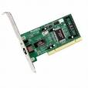
Gambar 2.1 PCI Ethernet LAN Card

2.1.3.2 Pengkabelan
2.1.3.2.1 Kabel UTP
Kabel UTP atau (Unshielsed Twister Pair ) yaitu merupakan salah satu kabel yang paling banyak digunakan untuk membuat jaringan atau network computer, kabel ini berisi empat pasang (pair) kabel yang tiap pairnya dipilin (twisted) atau disusun spiral atau saling berlilitan. Keempat pasang kabel ini (delapan kabel) yang menjadi isi kabel berupa kabel tembaga tunggal yang berisolator.
Ujung kabel UTP dibuat dengan memasangkan konektor dengan bantuan tang UTP dan atau Crimping Tool. Konektor / steker UTP seringkali disebut sebagai “RJ-45″, tetapi sebenarnya istilah tersebut ditujukan untuk konektor 8 pin yang dipasangi pinout USOC untuk telepon. Konektor pada ujung kabel disebut sebagai “plug” dan tempat stop kontak / tempat menancapkan plut disebut sebagai “jack.”
2.1.3.2.2 Kabel Straight
Kabel straight-throught digunakan untuk menghubungkan NIC dengan hub atau juga antara computer server ke switch atau juga dari switch ke computer client.
Susunan kabelnya adalah :
Straight -> OBHC
O -> putih orange - orange
B -> putih hijau - biru
H -> putih biru - hijau
C -> putih coklat - coklat
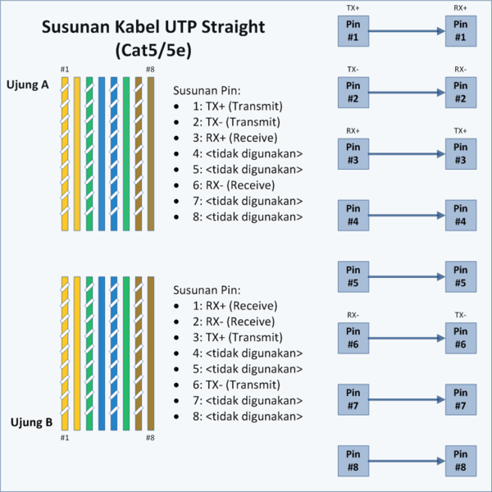
Gambar 2.2 Susunan kabel UTP straight

2.1.3.2.3 Kabel Cross Over
Kabel cross over digunakan untuk menghubungkan dua perangkat yang sama, NIC dengan NIC, router dengan router , hub dengan hub.
Karena kita akan menggunakan kabel dengan tipe kabel cross over ini maka urutan antara ujung A dengan ujung B berbeda yaitu :
Susunan warna kabelnya adalah :
Ujung I :
P/O – O – P/H – B – P/B – H – P/C – C.
Ujung II :
P/H – H – P/O – B – P/B – O – P/C – C.

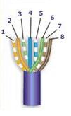
Gambar 2.3 Kabel cross ujung A
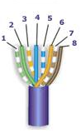
Gambar 2.4 Kabel cross ujung B

2.1.3.3 Switch
Switch adalah sejenis bridge yang juga bekerja pada lapisan data link tetapi memiliki keunggulan karena memiliki sejumlah port yang masing -masing memiliki domain collision sendiri-sendiri. Switch menciptakan virtual private network (VPN) dari port pengirim dan port penerima. Jika 2 host (komputer) sedang berkomunikasi lewat VPN tersebut, maka tidak akan mengganggu segmen lainnya. Jadi, jika satu port sedang sibuk, port -port lain tetap dapat berfungsi.

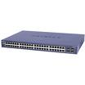
Gambar 2.5 Switch
2.1.3.4 RJ 45
RJ 45 adalah sebuah connector untuk mengaitkan kabel UTP .
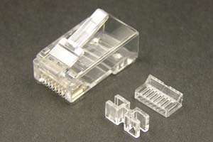
Gambar 2.6 Connector rj45 8 pin
Pada pemasangan kabel UTP dengan jenis straight ini hanya digunakan 4 kabel saja, yaitu kabel urutan 1 dan 2 untuk Transmit (putih oranye, oranye) dan urutan 3 dan 6 untuk Receive (putih hijau, hijau). Walaupun demikian, kabel lainnya tetap ikut terpasang ke konektor Rj 45.
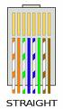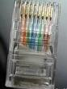
Pada gambar kabel UTP yang telah diurai, dimasukkan pada connector rj45 dimana urutan dari pin 1 sampai 8 yaitu warna putih orange, orange, putih hijau, biru, putih biru ,hijau, putih coklat, coklat. Kenapa menggunakan kabel straight dikarenakan dalam praktikum pembuatan jaringan ini kabel yang digunakan adalah kabel straight.
Fungsi masing –masing pin dalam transmisi data.
Pin 1 (putih orange) untuk transmit data.
Pin 2 (orange) untuk transmit data.
Pin 3 (putih hijau) receive data.
Pin 4 (biru) tidak digunakan.
Pin 5 (putih biru) tidak digunakan.
Pin 6 (hijau) untuk receive data.
Pin 7 ( putih coklat) tidak digunakan.
Pin 8 (coklat) tidak digunakan.

2.1.3.5 Crimp Tools
Crimping tools digunakan untuk memotong, merapikan dan mengunci kabel UTP dalam melakukan instalasi jaringan.

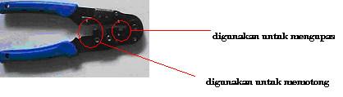
Gambar 2.7 Crimping Tools
2.1.3.6 Kabel Tester
Kabel tester ini digunakan untuk mengecek apakah kabel yang digunakan sudah benar –benar terpasang dengan baik.

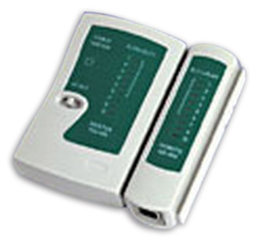
Gambar 2.8 Kabel tester

2.1.3.7 Layer Yang Digunakan
Local area network memberikan fungsi pengiriman data melalui berbagai jenis jaringan fisik. Local area network beroperasi pada layer 1 (layer physical) dan 2 (layer data link) dari 7 layer model referensi OSI yang bekerja secara sinergi untuk melaksanakan tugas terbentuknya komunikasi data dengan design yang bagus dari environment jaringan . Local area network terdiri dari infrastruktur jaringan kecepatan tinggi di satu lokasi tunggal yang dipakai untuk mengirimkan data aplikasi dan layanan data lainnya. Technology local area network yang dipakai secara luas adalah teknologi ethernet dikarenakan murahnya budget yang dipakai, gampang digunakan dan mudah dalam perawatan serta kemampuannya untuk naik ke skala jaringan berkecepatan Gigabit.
1. Physical Layer
Physical Layer berfungsi dalam pengiriman raw bit ke channel komunikasi. Masalah desain yang harus diperhatikan disini adalah memastikan bahwa bila satu sisi mengirim data 1 bit, data tersebut harus diterima oleh sisi lainnya sebagai 1 bit juga, dan bukan 0 bit. Secara umum masalah-masalah desain yang ditemukan di sini berhubungan secara mekanik, elektrik dan interface prosedural, dan media fisik yang berada di bawah lapisan fisik.
2. Data Link Layer
Tugas utama data link layer adalah sebagai fasilitas transmisi raw data dan mentransformasi data tersebut ke saluran yang bebas dari kesalahan transmisi. Sebelum diteruskan ke network layer, data link layer melaksanakan tugas ini dengan memungkinkan pengirim memecah-mecah data input menjadi sejumlah data frame (biasanya berjumlah ratusan atau ribuan byte). Kemudian data link Layer mentransmisikan frame tersebut secara berurutan, dan memproses acknowledgement frame yang dikirim kembali oleh penerima. Masalah-masalah lainnya yang timbul pada data link layer (dan juga sebagian besar Layer-Layer di atasnya) adalah mengusahakan kelancaran proses pengiriman data dari pengirim yang cepat ke penerima yang lambat. Mekanisme pengaturan lalu-lintas data harus memungkinkan pengirim mengetahui jumlah ruang buffer yang dimiliki penerima pada suatu saat tertentu.
- Perancangan Sistem
Dalam pembuatan jaringan LAN ini menggunakan topologi star yang di butuhkan antara lain server, switch , printer dan 4 buah komputer client .
Server Windows 2003
IP addres : 192.168.0.20
Netmask : 255.255.255.248

Netmask

Printer

Netmask
Switch

Netmask
Client 1
IP : 192.168.0.2
Netmask : 255.255.255.248

Netmask
Client 3
IP : 192.168.0.4
Netmask : 255.255.255.248

Netmask
Client 4
IP : 192.168.0.5
Netmask : 255.255.255.248

Netmask
Client 2
IP : 192.168.0.3
Netmask : 255.255.255.248

Netmask

Gambar 2.9 Skema Jaringan
Keterangan gambar:
- Server menggunakan Sistem Operasi Windows Server 2003.
- Switch menggunakan merk D-link dengan jumlah port 8.
- Client terdapat 4 buah komputer yang mana IP nya telah tertulis diatas.

